Lycée Léonard de Vinci

24 rue du Collège Technique
33290 BLANQUEFORT CEDEX
Tél. : 05.56.95.58.80 Fax : 05.56.95.58.82
Etablissement : 0330018R
Directeur Délégué : David DUCHEZ

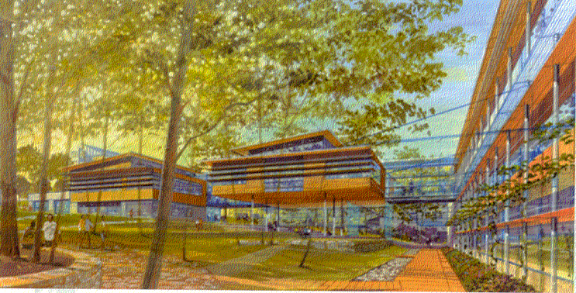

CAHIER DES CLAUSES

TECHNIQUES PARTICULIERES

Concernant l’achat d'une mini-pelle
de 3.5 tonnes

Atelier : Travaux Publics

CAHIER DES CHARGES

MINI-PELLE 3.5T

- Caractéristiques générales:

- Mini-pelle neuve de 3,5T
- Mini pelle compacte et accessible pour la maintenance
- Date de livraison sous 15 jours à compter du bon de commande

- Moteur:

  - Diesel conforme aux dernières normes européennes Tier 5
  - Consommation la plus faible possible en carburant
  - Machine silencieuse moins de 95 Db
  - Puissance minimale de17 KW

- Transmission:

  - Chenilles caoutchouc
  - Deux vitesses de déplacement
  - Longueur minimale de 2,10m

- Système hydraulique:

  - Circuit hydraulique auxiliaire à double effet
  - Verrouillage des fonctions hydrauliques par relevage d'une console
  - Commande proportionnelle au manipulateur
  - 3 pompes hydrauliques

- Equipements cabine :

  - Cabine homologuée ROPS/FOPS
  - Siège suspendu et réglable équipé d'une ceinture à enrouleur
  - Gyrophare amovible
  - Coupe circuit
  - Chauffage et climatisation
  - Phare de Travail

- Equipements retro :

  - Balancier standard minimal de 1,6m
  - Attache rapide mécanique
  - Clapets de sécurité sur vérins de flèche et balancier standard
  - Crochets de manutention avec linguet sur biellette

- Accessoires:

  - Lame frontale avant
  - Godet tranchée: 300 mm
  - Godet terrassement: 500 mm
  - Godet curage inclinable : 1200 mm

- Garantie et Maintenance :

- Prévoir la durée de la garantie la plus longue possible (pièces, main d’œuvre et déplacements) pour une utilisation peu importante dans un établissement scolaire.
- Prévoir la durée de la prise en charge, de l'entretien préconisé par le constructeur,
la plus longue possible pour une utilisation peu importante dans un établissement scolaire.
- Préciser l'outil de diagnostique

- Prestations complémentaires :

- Prévoir le prêt d'un engin de TP équivalent entre le bon de commande et la livraison
- Formation à la conduite lors de la livraison
- Formation à la maintenance lors de la 1ere révision

- Mise à disposition à la livraison des documents techniques:
manuel de conduite
manuel de pièces
manuel d’atelier

- Lots de bord de la machine
- Clés en double exemplaire
- Flocage de l'engin avec le logo du lycée

- Option
Mise à disposition d'un compresseur pneumatique à vis de chantier .

